МИНОБРНАУКИ РОССИИ

Федеральное государственное автономное

образовательное учреждение высшего образования

«ЮЖНЫЙ ФЕДЕРАЛЬНЫЙ УНИВЕРСИТЕТ»

Институт компьютерных технологий и информационной безопасности

Кафедра информационно-аналитических систем безопасности

имени Л.С. Берштейна

ОТЧЕТ

По лабораторной работе №1

По дисциплине

Основы алгоритмизации и программирования

«Знакомство со средой программирования»

Вариант 13

Выполнил:

студент гр. КТбо1-8

Кошелев М.

«___» 2017 г.

Проверил:

Профессор кафедры ИАСБ ИКТИБ

Беляков С.Л.

Таганрог – 2017

Оглавление

Цель работы 3

Выполнение работы 4

Программный код 5

Демонстрация работы программы 7

Заключение 8

# **Цель работы**

Вариант 13

Выполнение работы перевести градусы Цельсия в Кельвины и выразить в Фаренгейтах.

# **Выполнение работы**

Создание блок-схемы, согласно которой будет работать программа.



# **Программный код**

/* Кошелев Максим Анатольевич

КТбо 1-8

Лабораторная работа №1

Вариант 13

Перевести градусы Цельсия в Кельвины и выразить в Фаренгейтах

*/

#include <stdio.h>

#include <cstdlib> // для работы с функцией system ()

#include <windows.h>

int main()

{

SetConsoleCP(1251);

SetConsoleOutputCP(1251);

float C, K = 273.15, F, i = 1.8, y = 32; // объявление переменных

printf_s("Введите градусы Цельсия => "); // подсказка для ввода

int x;

do

{

x = scanf_s("%f", &C); // ввод градусов Цельсия

if (!x)

{

printf_s("Ошибка: Введите число ");

while (getchar() != '\n');

}

else

{

K = C + K; // формула вычисление Кельвинов

printf_s("Результат в Кельвинах : %f \n", K); // вывод результата

F = i * C + y; // формула вычисления Кельвинов в Фаренгейт

printf_s("Результат в Фаренгейт : %f \n", F);

}

}while (x != 1);

system("pause");

return 0;

}

# **Демонстрация работы программы**

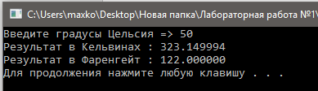

Рисунок 1 – Демонстрация корректной работы

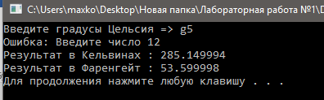

Рисунок 2 – Демонстрация работы с ошибкой

# **Заключение**

В ходе выполнения лабораторной работы №1 были использованы: арифметические операции, функций стандартной библиотеки <stdio.h> и <windows.h>.